Bydgoszcz, dnia 17. 09. 2013 r.

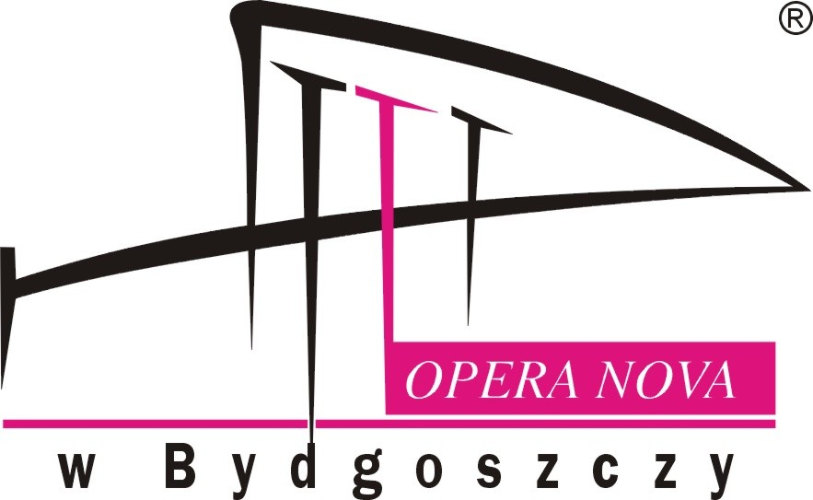

OGŁOSZENIE O WYBORZE OFERTY
W TRYBIE NIEPRZETARGOWYM
Zapytania Ofertowego nr 15/2013

Zgodnie z Regulaminem udzielania zamówień publicznych
o wartości nie przekraczającej 14 tys. euro.

- Opera Nova w Bydgoszczy z siedzibą przy ul. Marszałka Focha 5, 85-070 Bydgoszcz informuje, iż w wyniku przeprowadzonego Zapytania Ofertowego Nr 15/2013 dotyczącego „Wykonania studium wykonalności oraz pomocy w napisaniu projektu do programu Konserwacja i rewitalizacja dziedzictwa kulturowego współfinansowanego ze środków Mechanizmu Finansowego Europejskiego Obszaru Gospodarczego” została wybrana oferta nr 7 firmy:
- Nazwa firmy: ALFA PROJEKT Maksymilian Tałuć
- Adres: ul. J. Słowackiego 109/23, 87-100 Toruń
- Cena oferty: 6.765,00 zł brutto

Uzasadnienie wyboru:
Oferta firmy ALFA PROJEKT Maksymilian Tułać spełniała wszystkie wymagania i oczekiwania Zamawiającego. Cena oferty mieści się w kwocie jaką Zamawiający przeznaczył na realizację zamówienia.
